Comunicato stampa nr.20 del 21/02/2010 U.S. Borgonuovo

Borgonuovo PRIMI CALCI femm.
Coppa Carnevale UISP 20/02/2010 a Settimo
Borgonuovo 0
Bassotti 12
BORGONUOVO PRIMI CALCI, Formazione:
Magnis F., Ferrante F., Patorno A., Pregnolato G., Guietti A., Dibrita A., Niglio S.
All. Antonazzo B., All. in 2^ Gioffrè M.E.
Continua l’ avvicinamento al campionato e le più piccole del Borgonuovo sono in continua crescita. Anche se non riescono a fare gol iniziano a stare meglio in campo e pian piano iniziano a dialogare con la sfera. Sabato finale per il 5 e 6 posto della coppa Carnevale a Torino Campus di via P. Cossa 293/12, si punta alla prima vittoria.
Prossimo turno
Finali 5-6 posto di Coppa Carnevale UISP 27/02/2010 ore 17.45, Torino Campus di via P. Cossa 293/12,
Borgonuovo – S.Donato Blu

Borgonuovo.PULCINE femm.
Coppa Carnevale UISP 20/02/2010 a Settimo ore 16.00
Borgonuovo 16
Eurosporting 0
Reti: 8 Campofiorito G., 3 Consaga M., 3 Auriemma C., 1 Bodini F., 1 Sarlo S.
BORGONUOVO PULCINE Formazione: Toma M., Campofiorito G., Auriemma C., Gaetano F., Consaga M., Sarlo S., Bodini F., Magnis. All. Auriemma G., all. in 2^ Garbagnati R.
Gara strepitosa per il risultato, le pulcine tritano l’ Eurosporting di Grugliasco non concedendo nulla. Tante azioni e tanti gol sono di buon auspicio per la finale di sabato 27 febbraio.
Prossimo turno
Finali di Coppa Carnevale UISP 27/02/2010 a Torino Campus via P. Cossa 293/12 ore 16.15 finale 3-4 posto Borgonuovo – da definire

Borgonuovo.GIOVANISSIME femm.
3^ giornata coppa carnevale. UISP giovanile, 20/02/10, a Fiano
Super Boys 2
Borgonuovo F. 1
Reti: 1 Della’Aquila V.
BORGONUOVO GIOVANISSIME, Formazione: Pecorao A., Chirico S., Dell’Aquila V., Re E., Gentile D.
All. Motta D. Dir. Fretti G.,Isoni D., Valzano L.,
Ottima prestazione da parte delle giovanissime che senza cambi sono riuscite a tenere testa alla squadra avversaria andando in vantaggio per prime e a ribattere ogni loro attacco soltanto nel finale stanche hanno capitolato con due errori difensivi peccato.
Prossimo turno
Coppa Carnevale UISP 27/02/2010 a Torino ore 14.30, finale 7-8 posto Borgonuovo – da definire
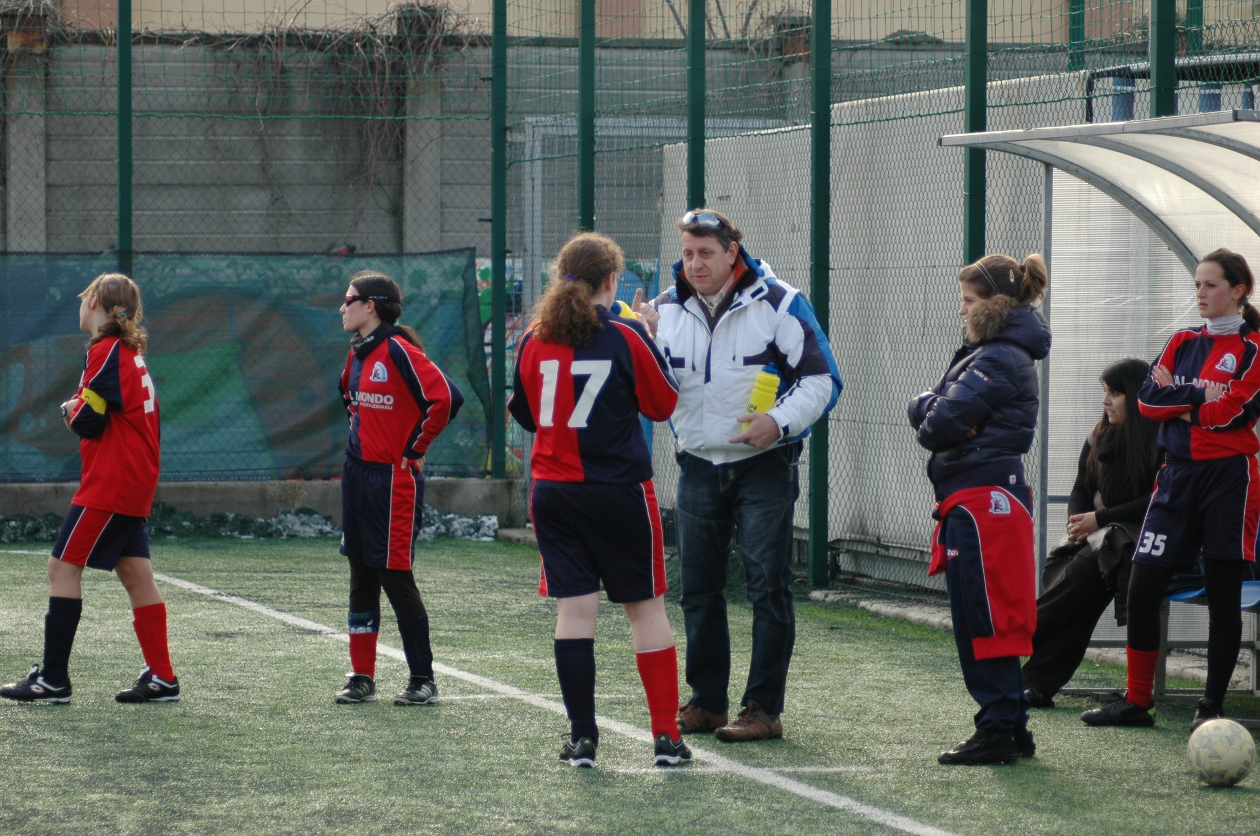
Mister Fretti – giovanissime
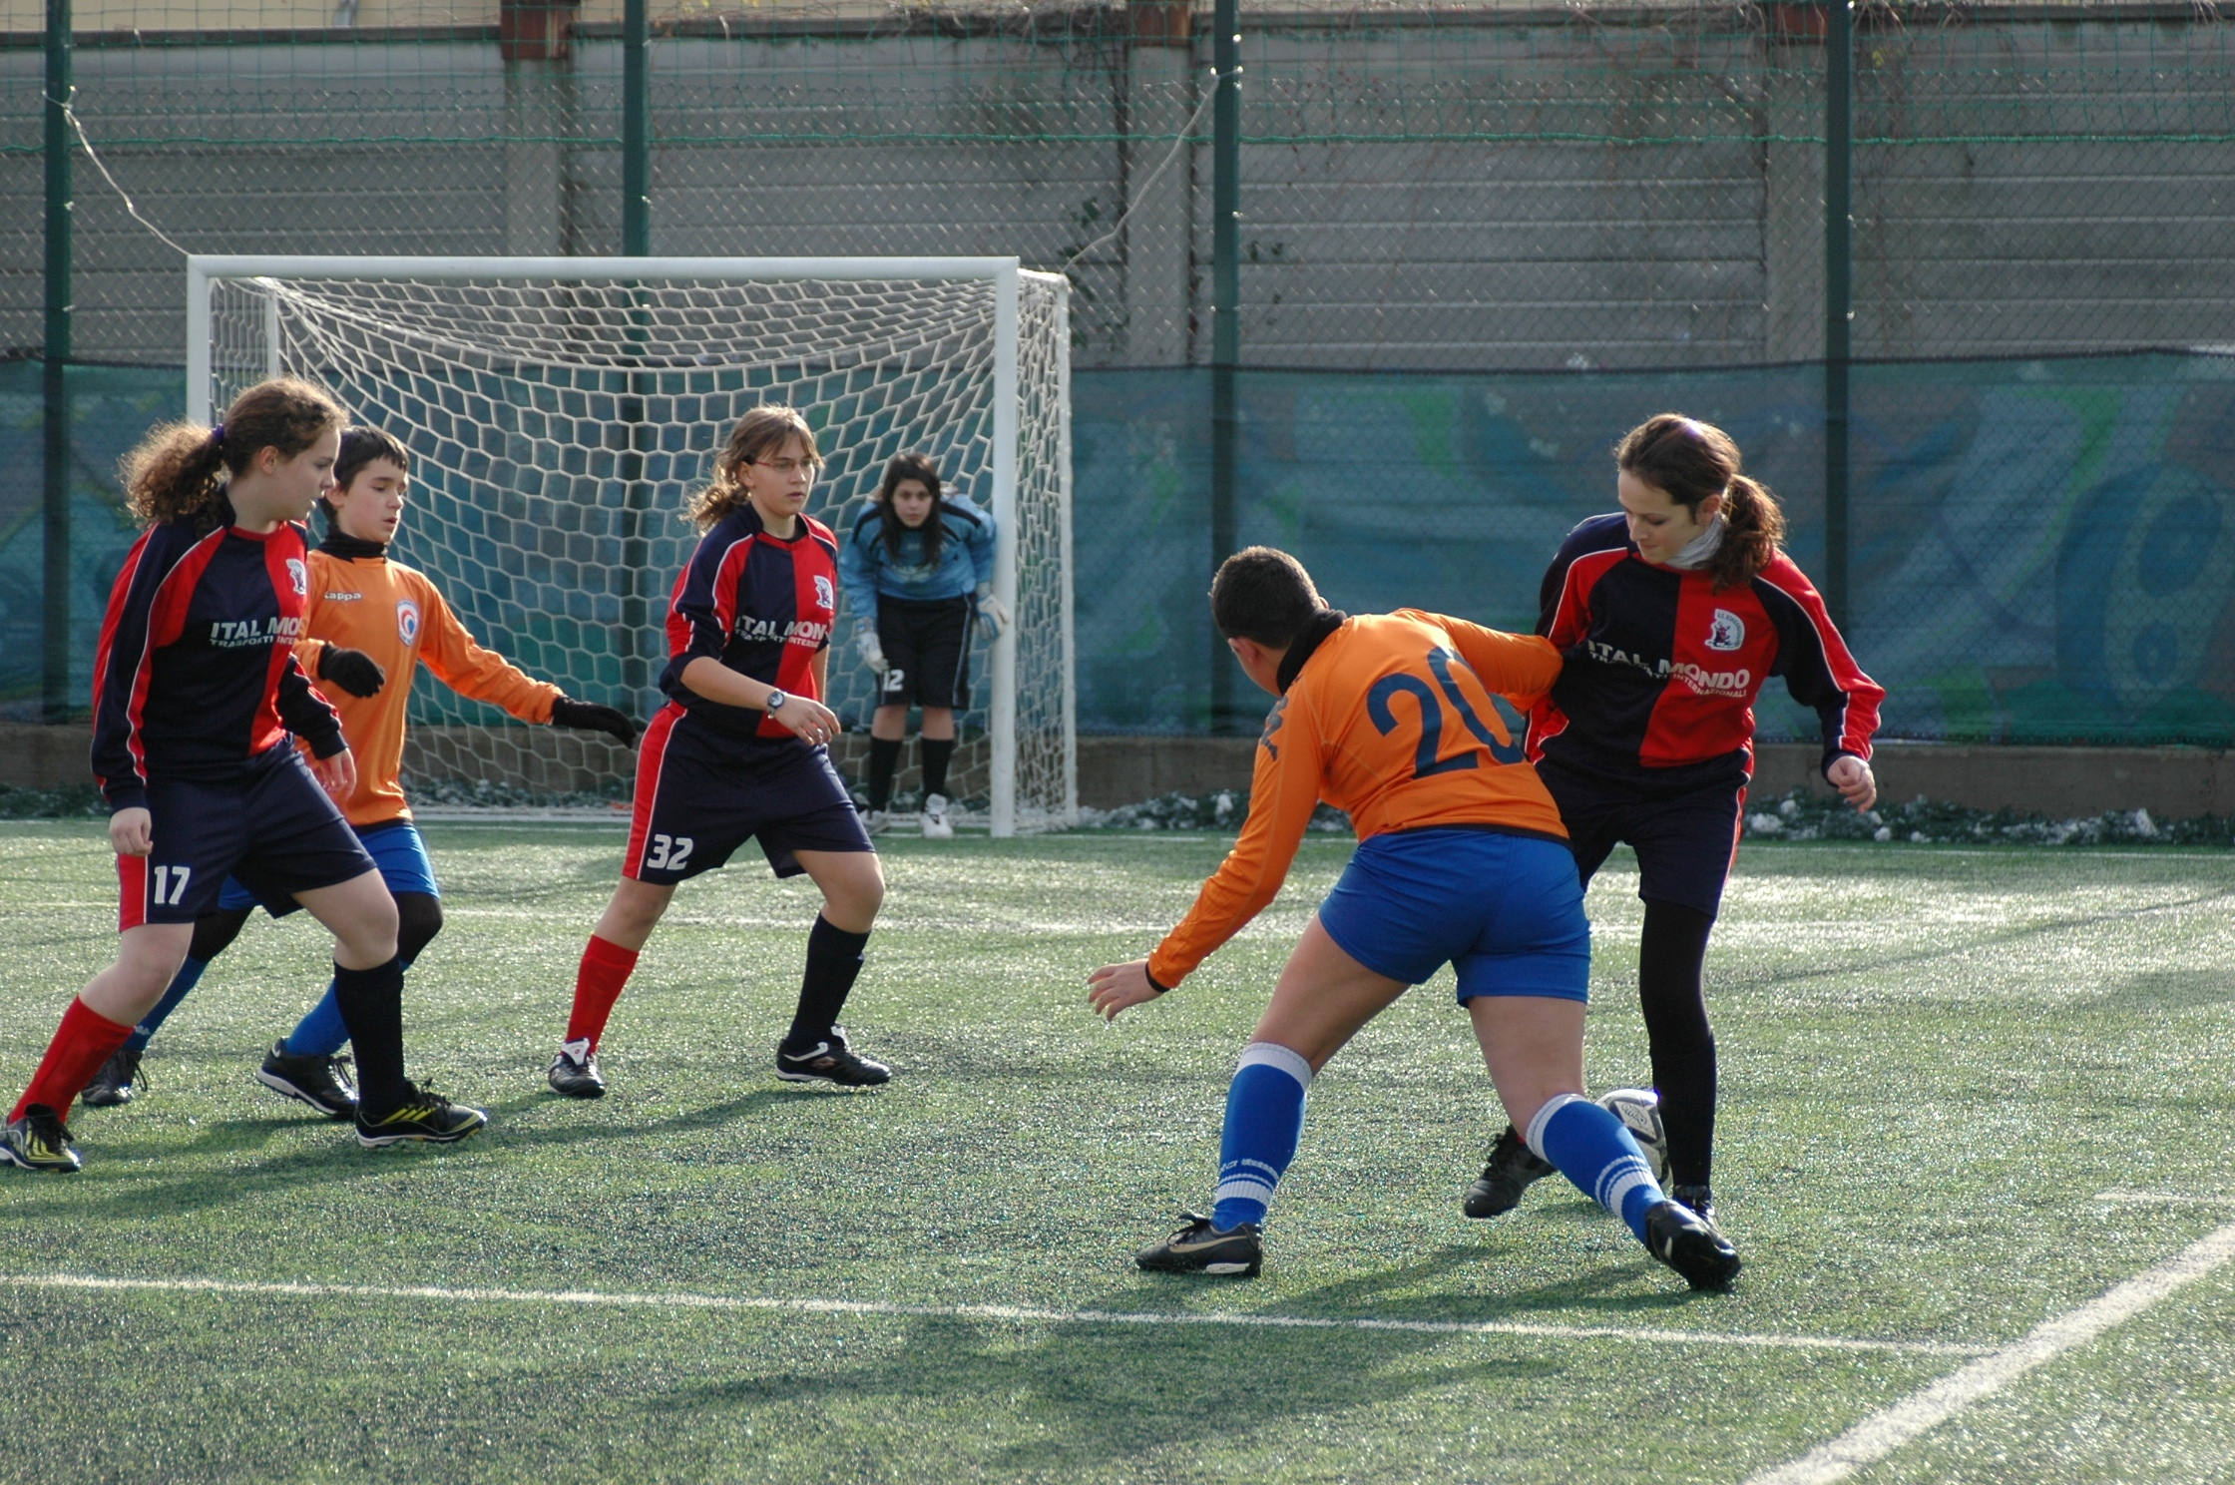
Giovanissime in azione

Borgonuovo ALLIEVI masch.
Prossimo turno
Coppa Carnevale UISP 24/02/2010 a Rosta ore 19.00, Sporting Rosta - Borgonuovo
Finale di Coppa Carnevale a Torino ore 14.30, 7-8 posto Borgonuovo – da definire

Borgonuovo JUNIOR femm.
14^ giornata camp. UISP15/02/2010, a Santhia rinviata per carnevale
Prossimo turno
15^ giornata camp. UISP 25/02/2010, a Settimo ore 20.30, Borgonuovo - Lanzese

Borgonuovo PRIMA SQUADRA “A” femm.
14^ giornata camp. UISP, 18/02/2010 a Rivoli ore 20.00, Mojito - Borgonuovo
Moijto 2
Borgonuovo 2
Reti: 1 Gueli V., 1 Ferri J.
BORGONUOVO “A” FEMM. Formazione:Suriano A., Rubicone K., Antonazzo B., Ferri J., Magarelli I., Albanese T., Carofalo P., Cattaneo R., Gueli V., Motta D.
Pronti via e la prima squadra femminile è sotto di due, due errori e due gol avversari. Non poteva che iniziare peggio per le ragazze di Fretti. Dopo un quarto d’ ora di gara, pian piano il Borgo prende le misure e va in gol con Valentina Gueli. Secondo tempo ad appannaggio del solo Borgonuovo che arriva al pareggio con Jessica Ferri dopo 3 tiri in porta parati con fortuna e mestiere dal portiere del Moijto. Assedio finale ha visto le ragazze del Borgonuovocostruire almeno 10 palle gol che non sono proprio volute entrare in porta. Morale un punticino portato via da Rivoli va bene, ma se le nostre ragazze giocassero anche i primi 15 minuti delle gare saremo qui a commentare una vittoria e non un pareggio. La speranza e che dalla prossima gara si sveglino dal primo minuto.
Prossimo turno
15^ giornata camp. UISP, 25/02/2010 a Settimo ore 22.00, Borgonuovo - Piopossum

Borgonuovo A 5 masch.
1^di ritorno campionato UISP 15/02/2010, a Torino
Men in Black 7
Borgonuovo 6
Reti: 2 D’Errico G., 1 Albanese F., 1 Ferraro D., 1 Gutierrez O., 1 Però M.
BORGONUOVO Formazione: Pilot G., Gutierrez O., Abanese F., D’Errico L., Ferraro D., Ferraro A. Però M.,
All. Isoni D., D.S. Valzano L.
Partita giocata a ritmi bassi per il Borgonuovo, già dai primi minuti la gara non si mette bene per i ragazzi di Isoni.
Sempre sotto ed in affanno il Borgo tenta la reazione nel secondo tempo portandosi ad una lunghezza dagli avversari, ma non riescono ad agganciarli e perdono di un gol.
Prossimo turno:
2^di ritorno campionato UISP 22/02/2010 a Settimo ore 22.00, Borgonuovo - Don bosco Caselle

Borgonuovo A 11 msch.
14^ giornata di camp. UISP 20/02/2010 a Settimo ore 14.00, - Borgonuovo - Mario Gerbi rinviata per impraticabilità del campo
Prossimo turno:
15^ giornata di camp. UISP 27/02/2010 a Settimo ore 14.00, Borgonuovo - Euromathi

Torneo “BOSIO” 2009-2010

CLASSIFICA 14^GIORNATA
 |  | PARTITE
SQUADRE | PUNTI | GIOC | VINTE | NULLE | PERSE
LA APUESTA | 39 | 14 | 13 | 0 | 1
RIVER SIDE | 36 | 14 | 12 | 0 | 2
ANGOLO DELLA LAMA | 30 | 14 | 10 | 0 | 4
SAGI | 19 | 14 | 6 | 1 | 7
AUTOTRASP. FRACASSO | 13 | 14 | 4 | 1 | 9
VECCHIO BORGONUOVO | 13 | 14 | 4 | 1 | 9
LONGOBARDA | 9 | 14 | 3 | 0 | 11
G.K. | 7 | 14 | 2 | 1 | 11

6^ ritorno recuperi
17/02 ore 20 | RIVER SIDE | LA APUESTA | 3-7
17/02 ore 21 | AUTR. FRACASSO | LONGOBARDA | 4-9
17/02 ore 22 | VEC. BORGONUOVO | SAGI | 5-0

19 febbraio semif. 1^- 4^ ore 21,00 LA APUESTA - SAGI | 4-3
19 febbraio semif. 2^- 3^ ore 22,00 RIVER SIDE - ANGOLO DELLA LAMA | 6-6 r 9-8

26 febbraio finale 3°-4° posto ore 21,00 SAGI-ANGOLO DELLA LAMA
26 febbraio finale 1°-2° posto ore 22,00 LA APUESTA-RIVER SIDE

